入国・帰国される皆様へのお願い

国土交通省

現在、すべての入国者・帰国者は、入国後14日間は、自宅又は宿泊施設で待機することが求められるほか、自宅又は宿泊施設に移動する際に公共交通機関を使用しないことが求められております。
そのため、自宅又は宿泊施設に移動する際に利用できる交通手段は自家用車、レンタカー、ハイヤー、入国者・帰国者専用車両（鉄道）及び入国者・帰国者専用バスに限られております。

詳しくは、各空港のＨＰにおいて、案内されております。（以下ＵＲＬ参照）
○成田国際空港「日本へ帰国・入国される方の交通アクセスについて」
https://www.narita-airport.jp/jp/news/corona_publictransport
○東京国際空港「海外からご到着のお客さまが利用できる交通手段について」
https://tokyo-haneda.com/information/2021/detail_00011.html
○中部国際空港「海外よりご到着のお客様へのお願い」
https://www.centrair.jp/covid-19/info.html
○関西国際空港「海外からご到着された方の公共交通機関の利用について」
https://www.kansai-airport.or.jp/notices/3210

なお、成田国際空港・東京国際空港からは、入国者・帰国者専用車両（鉄道）や入国者・帰国者専用バスの利用が可能です。詳しくは、各事業者のＨＰにおいて案内されております。（以下ＵＲＬ及びＱＲコード参照）
○京成電鉄（スカイライナ－）
https://keiseitravel.co.jp/wp/tour_list/?tour_category=KEISEI%20SMART%20ACCESS
○東京空港交通（リムジンバス）
https://www.limousinebus.co.jp/deliver/reserve_detail/0c9f668dd1bb8baebf3ad7657f70b94e/jp/
○五稜バス
京成電鉄  （スカイライナー） | 東京空港交通  （リムジンバス） | 五稜バス
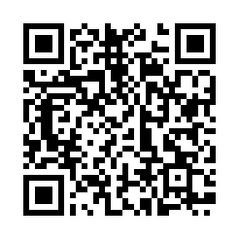 | 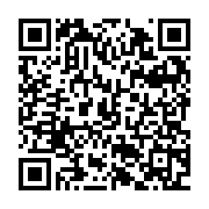 | 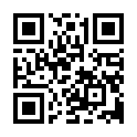
https://www.entrant.jp/

皆様におかれましては、帰国に際し、上記HPを確認頂きますよう、よろしくお願い申し上げます。

